比选议价文件

工程名称： 办公楼门厅及停车棚改造工程
工程地址：成都市龙泉驿区成龙大道三段618号

四川航天拓鑫玄武岩实业有限公司综合管理部 制
2020年12月

比选邀请书
四川航天拓鑫玄武岩实业有限公司办公楼门厅及停车棚改造工程实施方式为比选议价招标，欢迎成都市范围内建筑行业所属企业参加。
一、工程名称：办公楼门厅及停车棚改造工程。
二、获取比选文件及现场踏勘时间：
获取时间：截止2020年 12月16日17：00止。
获取方式：发放电子版并发放纸质文件。
踏勘时间：截止2020年12月18日17:00前。
联系电话：朱啸乾、张顺军：84874475
三、谈判有关说明：
（1）投标文件投递地点：四川航天拓鑫玄武岩实业有限公司综合管理部。
（2）投标文件投递时间：2020年12月 22日14:00前。
（3）比选议价时间： 2020年12月22日14:00—17：00。
（4）相关规定：超过投标文件投递截止时间递交或不按规定密封的谈判文件，恕不接收。
五、联络方式
联系人： 朱啸乾、张顺军
联系地址：成都市龙泉驿区成龙大道三段618号
电 话：84874475；87871020-8040。

一、项目内容及要求
1.工程清单内容（最终以实际收方量结算）
序号 | 工程内容 | 单位 | 长度 | 宽度 | 高度 | 工程量 | 材质、规格及品牌 | 备注
1 | 停车场移栽灌木 | ㎡ | 4.90 | 1.50 | 0.00 | 7.35 | / | 移栽位置，甲方指定，包成活
2 | 新建停车场挖土 | ｍ³ | 4.90 | 8.50 | 0.30 | 12.50 | /
3 | 新建停车场土方外运 | 台班 |  |  |  | 1.00 | / | 运渣车运至合法地点
4 | 人工拆除及转运路沿石 | m | 4.90 |  |  | 4.90 | / | 转运至甲方指定位置
5 | 新建停车场基础铺设连砂石基层 | ｍ³ | 4.90 | 8.50 | 0.20 | 8.33 | / | 厚度20cm
6 | 新建停车场面层浇筑C30混凝土 | ｍ³ | 4.90 | 8.50 | 0.10 | 4.17 | C30 | 厚度10cm，含预埋件
7 | 停车场遮雨棚拆除 | ㎡ | 25.00 | 6.00 | 0.00 | 150.00 | / | 原有遮雨棚拆除（包括切割和预埋螺栓的打磨）含人工、辅材、机械等。
8 | 304不锈钢锥形旗杆（手动） | ｍ | 0.00 | 0.00 | 0.00 | 37.24 | SUS304不锈钢 | 3套,主杆12.88m，两侧12.18m；上口径(mm)80,下口径(mm)176，旗杆为整体锥形，无变径截口；壁厚2.5mm；360°旋转型圆形旗杆顶、升降系统及安装
9 | 旗杆预埋件 | 套 |  |  |  | 3.00 | 与旗杆配套
10 | 旗杆基础人工挖土 | ｍ³ | 3.60 | 1.80 | 1.00 | 6.48 |  | 含捡底和素土夯实
11 | 旗杆基础一次浇筑（详见图集，预埋） | ｍ³ | 3.60 | 1.80 | 1.00 | 6.48 | C30 | 详见旗杆基础做法图大样，预埋件中心点距离为1.5m
12 | 旗杆基础平台砌砖 | m | 3.60 | 1.80 | 0.11 | 17.28 | 红砖240×115×53mm | 砖砌外圈及安装旗杆处（3个正方形，600*600mm），红砖平铺2层。
13 | 旗杆基础二次浇筑（详见做法大样） | ｍ³ | 3.60 | 1.80 | 0.12 | 0.65 | C30 | 安装完毕旗杆后浇筑，详见旗杆基础做法图大样
14 | 旗杆基础平台抹灰 | ㎡ | 3.60 | 1.80 | 0.12 | 7.78 | 砂浆水泥
15 | 旗杆基础平台面层贴印度红花岗石 | ㎡ | 3.60 | 1.80 | 0.12 | 7.78 | 印度红花岗石20mm
16 | 大厅顶部刮腻子乳胶漆 | ㎡ | 0.00 | 0.00 | 0.00 | 40.00
17 | 清除原地坪停车位热熔线 | 项 |  |  |  | 1
- 工程平面布置图
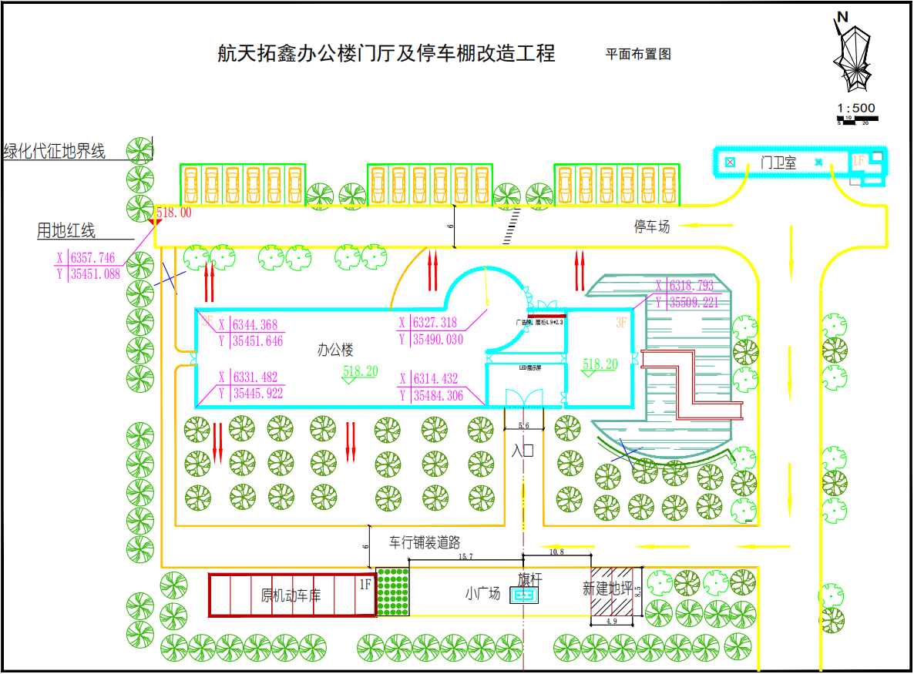
- 旗杆基础做法大样
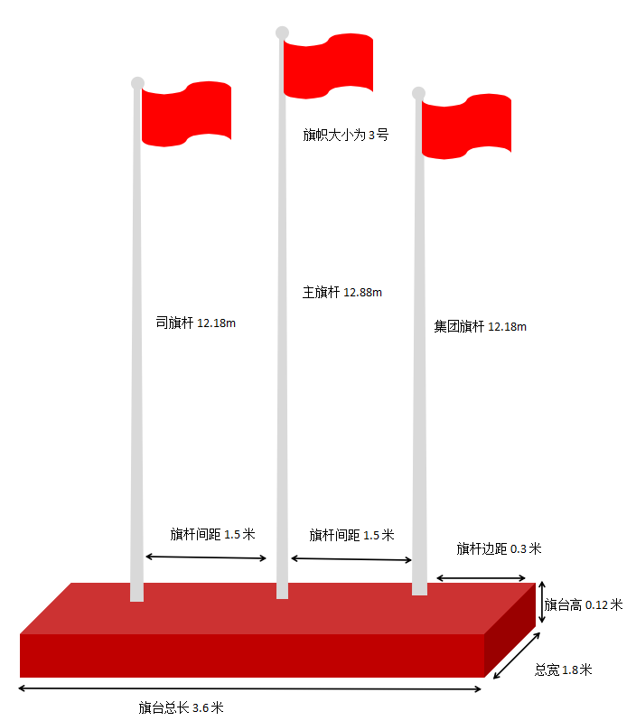
- 手动旗杆预埋件示意图
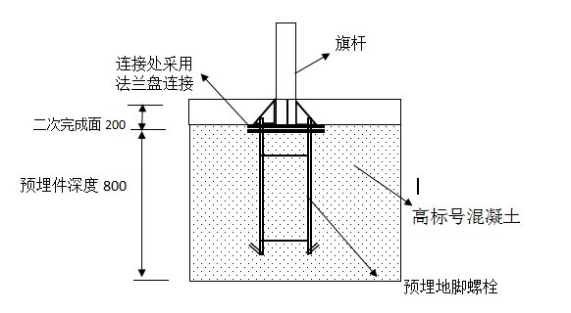
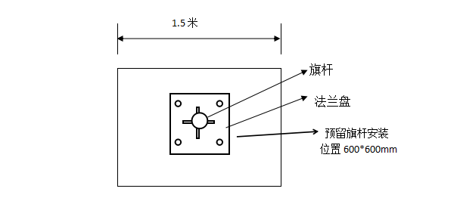
- 预埋件预埋步骤
5.1 旗杆中心点之间间距为1.5米，旗台高标号混凝土C30。
5.2 旗杆预埋件需排在一条直线上，标高一致，预埋件中心点之间的距离相同；第一次预埋：预埋件螺杆丝口10cm不预埋，用作旗杆后期安装，安装完成后进行二次预埋。
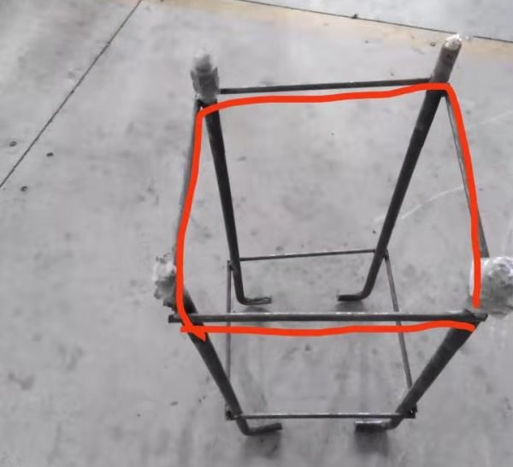
混凝土第一次需要打到红线位置，红线位置到旗台完成面距离至少0.2米，螺杆的丝口需要全部留出。

5.3 手动旗杆预埋件第一次预埋后图片
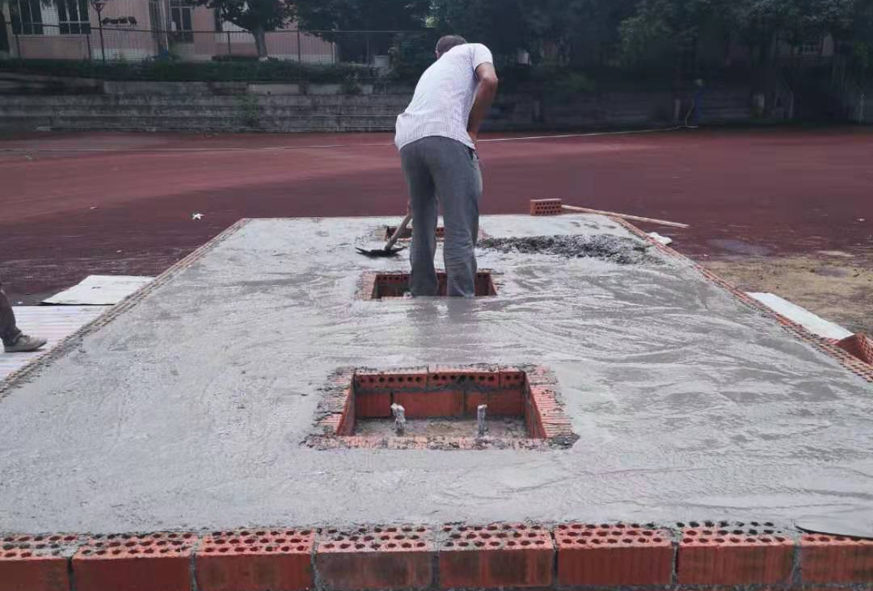
图片上正方形为预留的安装旗杆的位置，预留位置长0.6米，宽0.6米，高0.2米

5.4 旗杆安装好需要进行二次混凝土浇灌，将预埋件丝杆和旗杆筋板埋在混凝土基础里。
5.5 旗杆安装好后在进行旗台贴砖，以免安装时将旗台的砖碰坏。

二、工程质量、安全及工期及相关要求
1.材料运输到使用单位建设地点后，负责卸货、放置并保管。
2.项目验收合格前，实施内容保护由投标人负责。
3.合同签订后须提交下列所有文件：
使用单位与中标方签合同后，投标人须按项目进度要求提供简要的方案，并按要求提供使用单位认为有必要提供的其他文件和技术资料。
4.需要完成的工作
（1）施工
A 施工管理
现场施工须符合国家的相关条例，服从使用单位的管理及检查，中标方须派有三年以上工作经验的工程师负责施工监督。
B 保证材料起吊、运输装卸过程中的安全。
在施工期间，中标方负责运输、卸货、施工、中需要的起重、运输所需辅助设备，所有这些设备都须符合安装作业要求；若需使用公司提供的设施并增加其成本费用的，由中标方另行支付所需增加的费用。
5.项目竣工周期：自合同签订之日起不超出30个日历天。
6.质量要求：满足工程量清单中施工和验收规范要求，并经建设方、监理单位验收合格。
7.质保期：2年。

8.报价及付款方式
（1）采取工程量清单报价法，最终价格根据实际工程量进行结算。
（2）最终验收合格后支付合同总价97%；对公转账，中标方需提供增值税专用发票。

9.投标人需提交资料
（1）符合条件投标人要求及需要提交的资料（加盖鲜章），未提供资料或审查不合格的均作废标处理。
（2）投标人必须是大成都市范围内建筑行业所属企业的施工单位，且经营正常。
B 投标人注册资本不低于50万元。
C 投标人必须提供如下资料
1）营业执照副本复印件
2）法人代表身份证明及组织机构代码证复印件
3）施工资质复印件或其他相关证明材料
10.其他
投标人必须自行对招标项目的现场及招标项目的设备供货和服务的施工现场及其周围环境进行勘察，以取得与准备投标及与实施投标有关的必要信息。实地勘察发生的任何费用由投标人自理。投标人如果发生人身伤亡，财产或其它损失，不论何种原因所造成，均由投标人自负。

三、评分方式及办法
（一）对参与投标的企业采用同样的评比程序和标准。
（二）本项目评标采用综合评分法，计算出各合格投标人的综合得分，综合得分最高者将被推荐为拟成交单位，若有相同的最高得分，则商务得分最高者的投标人将被推荐为拟成交单位。
1.技术部分评分（满分20分）
（1）投标人综合实力情况(3分)
企业注册资本50万及以上得1分,100万及以上2分，500万元及以上3分。
投标人未提供相关证明资料（盖鲜章）的该项得0分。
（2）投标人资质证明情况(3分)
建筑装饰施工资质二级资质3分，三级资质2分，一般许可1分。
投标人未提供相关证明资料（盖鲜章）的该项得0分。
(3)投标人项目业绩情况（3分）
提供以往类似业绩合同1份得3分，未提供不得分。（提供盖章复印件）
（3）售后服务承诺（3分）
满足质保期满足文件要求（2年）得1分，每多1年加1分，总分不得超过3分。
（4）施工周期（5分）
工期为17个日历天的得1分，每承诺提前1个日历天加1分，满分5分。
（5）质量/安全措施评分（3分）
对投标人施工组织计划（包括技术、质量、安全、文明施工措施等）进行评分，优3分，中2分，差1分。
2.商务部分评分 （80分）
在所有有效的投标报价中，总价最低的有效报价得分为80分，其余投标报价得分=（最低报价/投标人报价）*80分。

四、投标文件格式要求

一、企业承诺函
工程名称：
日 期：
致：四川航天拓鑫玄武岩实业有限公司
很荣幸能参与上述项目的议价。
我代表 （投标人名称），在此作如下承诺：
1．完全理解和接受谈判文件的一切规定和要求。
2．若成交，我方将按照谈判文件的具体规定与项目法人签订合同，并且严格履行合同义务，按时竣工。如果在合同执行过程中，发现货物质量有问题，我方一定尽快整改，并承担相应的经济责任。
3．在整个比选谈判过程中，我方若有违规行为，贵方可按招标文件和《中华人民共和国招投标法》之规定给予惩罚，我方完全接受。
4．若成交，本承诺函将成为合同不可分割的一部分，与合同具有同等的法律效力。
法人授权代表签字：
投标人公章：

二、法定代表人身份证明书

（法定代表人姓名） 在（投标人名称） 任（职务名称） 职务，是（投标人名称） 的法定代表人。
特此证明。
（投标人全称）
年 月 日
（公章）
附：上述法定代表人住址：
身份证号码：
电 传：

三、授权书
项目名称：
授权期限：
致：
（企业名称）是中华人民共和国合法企业，法定地址：
兹授权 （被授权人姓名及身份证号码）为我单位合法代表，全权代表我单位办理对上述项目的谈判、签约等具体工作，并签署全部有关的文件、协议及合同。
我单位对被授权人的签名负全部责任。
在撤销授权的书面通知以前，本授权书一直有效。被授权人签署的所有文件（在授权书有效期内签署的）不因授权的撤销而失效。
授权人签名：
被授权人签名：
职 务：
企业公章
年 月 日

四、报 价 函
四川航天拓鑫玄武岩实业有限公司：
我方收到 （ 项目名称）比选议价文件，经详细研究，决定参加该项目的议价。
1．愿意按照文件中的一切要求，实行工程量清单报价（综合单价），投标价为人民币小写RMB： ，人民币大写： 。
2．我方现提交的投标文件为：投标文件二份。
3．如果我方投标文件被接受，我方将履行招标文件中规定的各项要求，按《中华人民共和国招投标法》和合同约定条款承担我方的责任。
4．我方愿意提供完全响应四川航天拓鑫玄武岩实业有限公司在招标文件中所提出的要求的所有资料，并对其真实性负责；如我方无法提供招标文件规定的全部资料，你方可以将我方视为未能完全响应投标而作无效标处理。
5．我方理解，最低报价不是成交的唯一条件。

投标人（公章）：
电话：
传真：
年 月 日

五、 投标报价表（清单报价自制）

六、投标人资质要求
（一）合格投标人的条件：
1.在中华人民共和国境内注册，能够独立承担民事责任并具有养护服务能力的企业法人，在成都市有固定的工作场所。
2.具有良好的商业信誉和健全的财务制度；
3.具有履行合同所必需的设备和专业技术力量；
4.有依法缴纳税收和社会保障资金的良好记录；
5.在经营活动中没有重大违法记录；
6.购买招标文件，完全满足招标文件的实质性要求；
7.须具有建筑装饰施工三级以上资质，
8.企业具有相关建筑装饰施工的经验；
9.投标人代表：指全权代表投标方参加投标活动并签署投标文件的人。如果投标方代表不是法人代表，须持有《法人代表授权委托书》。

四川航天拓鑫玄武岩实业有限公司
2020年12月11日

编制：

会签：

审核：

批准：

